الإحصاء الفلسطيني يعلن النتائج الأولية للتجارة الخارجية المرصودة* للسلع لشهر حزيران، 06/2014

الصادرات
انخفضت الصادرات الفلسطينية خلال شهر حزيران من عام 2014 بنسبة 2.4% مقارنة مع الشهر السابق، بينما ارتفعت بنسبة 4.8% مقارنة مع نفس الفترة من عام 2013، حيث بلغت قيمتها حوالي 74.5 مليون دولار أمريكي.

انخفضت الصادرات إلى إسرائيل خلال شهر حزيران 2014 بنسبة 1.8% بالمقارنة مع الشهر السابق، كما انخفضت إلى باقي دول العالم بنسبة 5.5%، وشكلت الصادرات إلى إسرائيل 87.0% من إجمالي قيمة الصادرات لشهر حزيران 2014.

الواردات
شهدت الواردات الفلسطينية ارتفاعاً طفيفاً في شهر حزيران 2014 بنسبة %0.2 مقارنة مع الشهر السابق، كما ارتفعت بنسبة 18.2% بالمقارنة مع شهر حزيران من عام 2013 حيث وصلت قيمتها إلى 460.0 مليون دولار أمريكي.

انخفضت الواردات من إسرائيل خلال شهر حزيران 2014 بنسبة 4.6% بالمقارنة مع الشهر السابق، بينما ارتفعت الواردات من باقي دول العالم بنسبة 9.2%، وشكلت الواردات من إسرائيل 62.1% من إجمالي قيمة الواردات لشهر حزيران 2014.
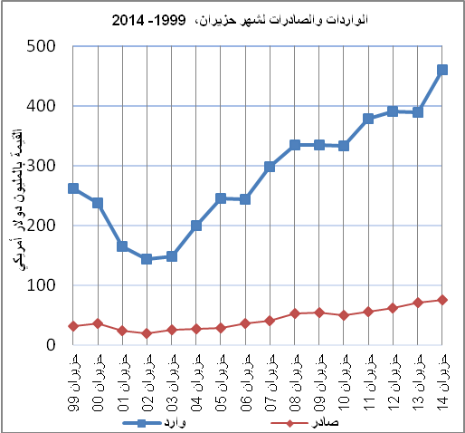
الميزان التجاري للسلع المرصودة
أما الميزان التجاري والذي يمثل الفرق بين الصادرات والواردات، فقد سجل ارتفاعاً في قيمة العجز بنسبة 0.7% خلال شهر حزيران 2014 مقارنة مع الشهر السابق، كما ارتفع بنسبة 21.2% مقارنة مع الشهر المناظر من عام 2013، حيث وصل العجز إلى 385.5 مليون دولار أمريكي.
*: تشمل البيانات الفعلية التي تم الحصول عليها من المصادر الرسمية

